Archimède
Localité : Syracuse
Période de temps : 3e siècle avant Jésus-Christ
Un ami : Les rois Hiéron
Problème : Est-ce que la couronne est en or?
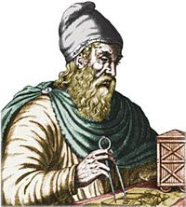
Solution : Déplacement d’eau
Phrase célèbre : Eurêka!
Cela veut dire : J’ai trouvé!

